Міністерство освіти і науки України

Національний університет «Львівська політехніка»

Інститут комп’ютерних наук та інформаційних технологій

Кафедра систем автоматизованого проектування



Звіт

до самостійної роботи

Дисципліна: «Технології веб розробки та дизайну»

Виконала:

ст. гр. ПП-24

Чечуліна В. О.

Прийняла:

Юрчак І. Ю.

Львів

2023

**Мета:** закріпити набуті навички з дисципліни «Технології веб розробки та дизайну». Реалізувати статичний (HTML) або динамічний сайт (додатку) в різний спосіб. Розгорнути сайт на безкоштовному або платному хостингу.

**Тема сайту:** Історія мистецва. Цей веб-сайт досліджує захопливу історію мистецтва від давніх часів до наших днів. Допомагає читачам відкрити для себе видатних художників, архітекторів та стилі мистецтва, які формували наш світ.

**Посилання:** <https://lab3chechulina.000webhostapp.com/>

**Застосовані засоби, сервіси та технології (мови, плагіни, АРІ тощо):**

Сайт написаний на мові HTML, наявний логотип, фавіконка та назва сторінки на вкладці. Застосований веб-шрифт для основного тексту та заголовків. Для іконок використаний спеціалізований іконковий шрифт та SVG-зображення з відповідних ресурсів. На сторінках сайту розмішені зображення різних форматів (растрові, векторні). Втілена у сайт інтерактивна карта. Втілене з YouTube з обраної тематики. Доданий інформер погоди та кнопку певної соцмережі. Наявний динамічний елемент. Сайт розміщений на безкоштовному хостингу.

**Головна сторінка:**

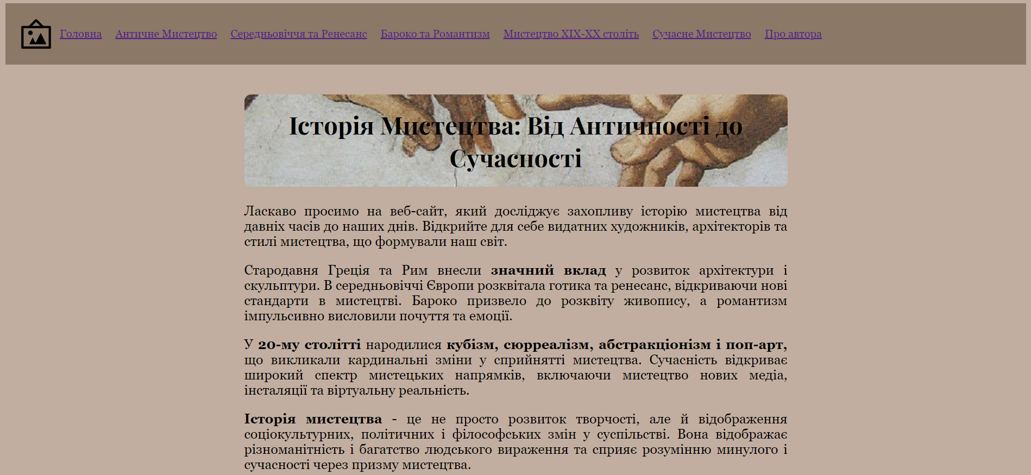

**Другорядні сторінки:**

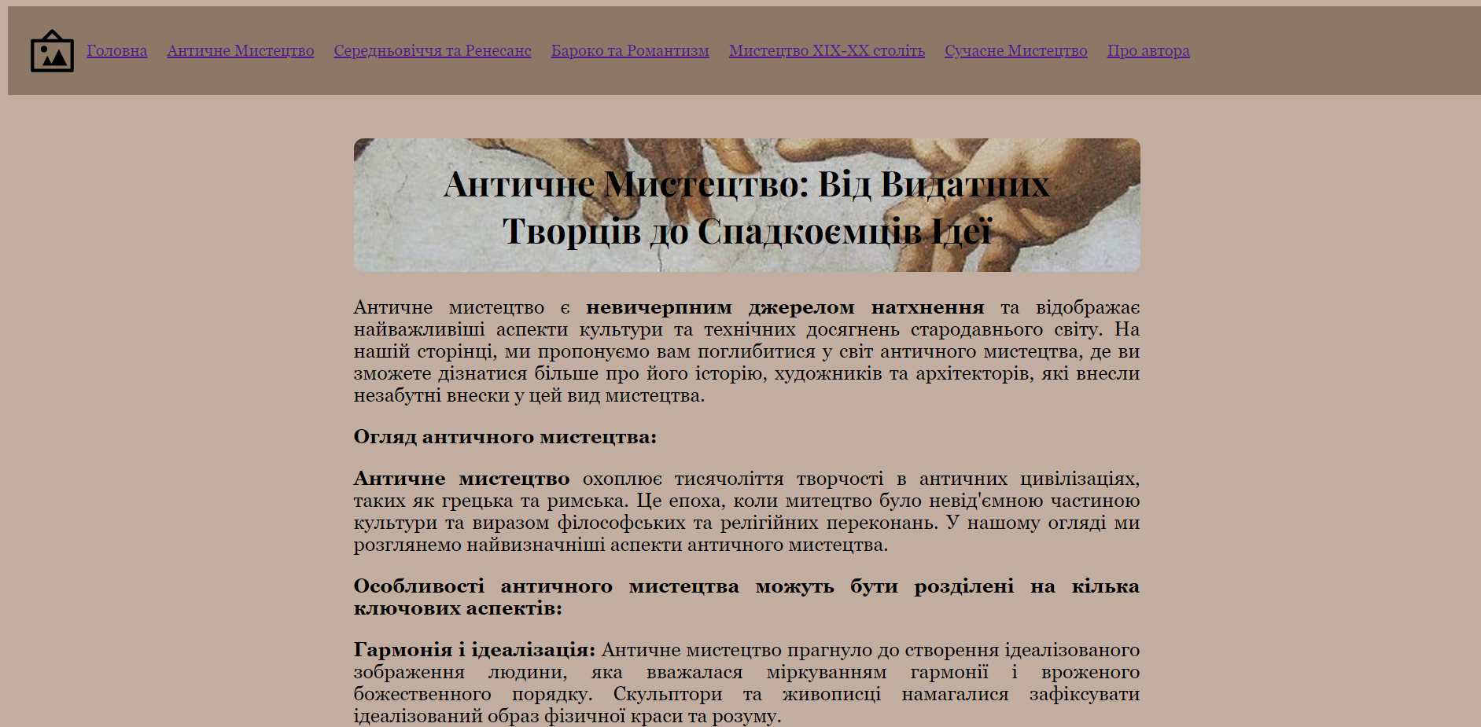

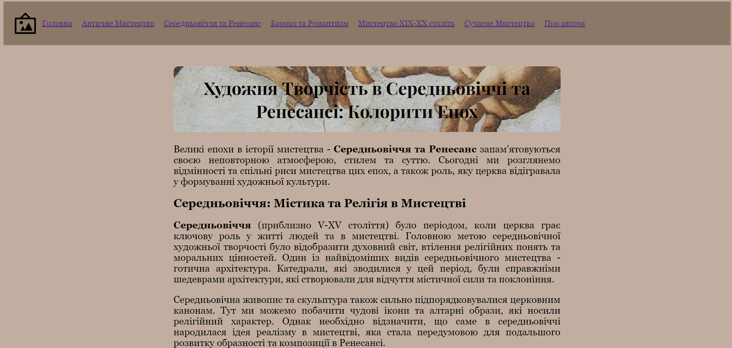

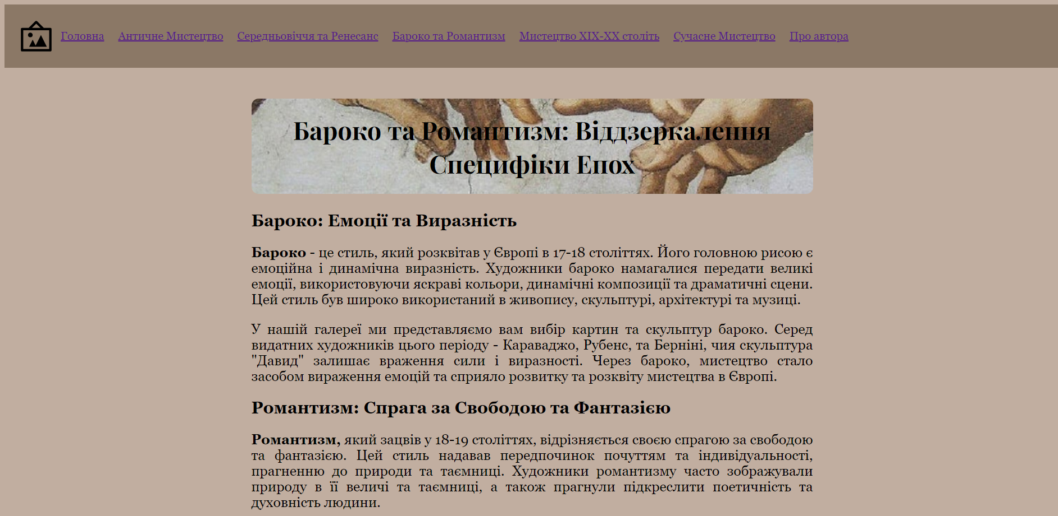

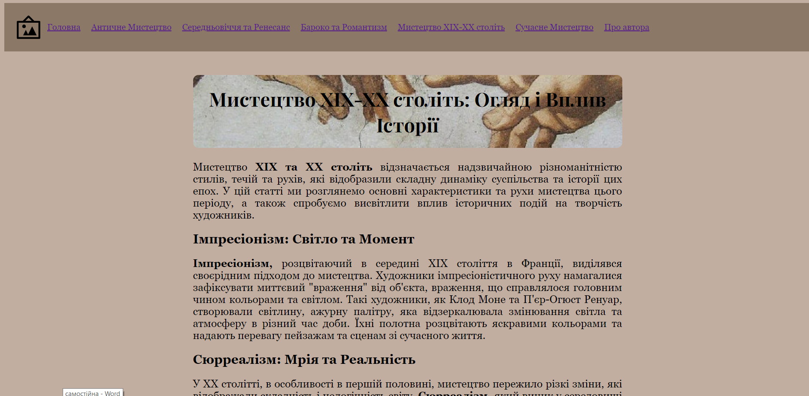

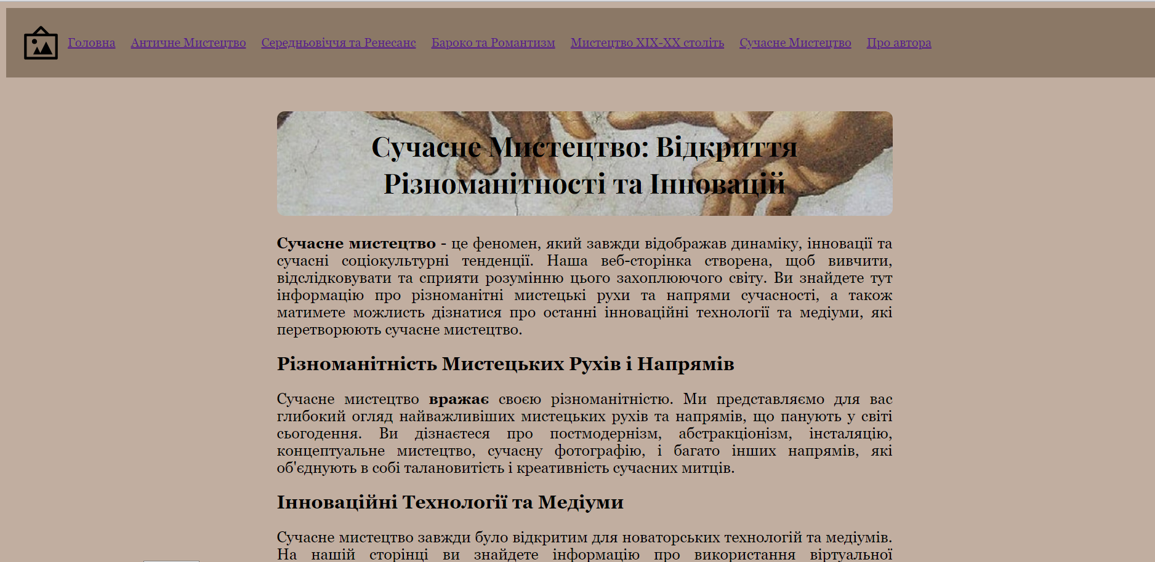

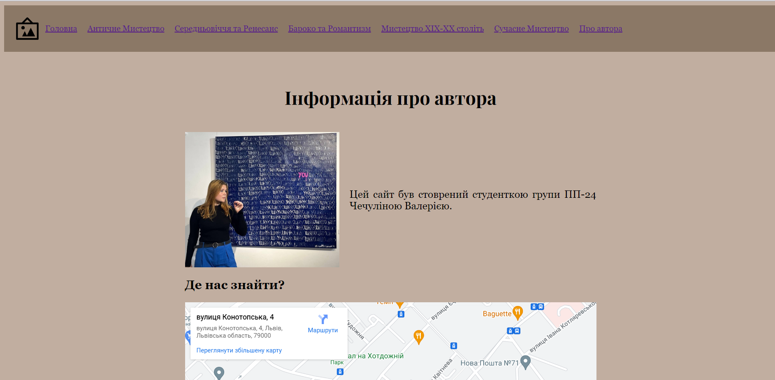

<!DOCTYPE html>

<html lang="uk">

<head>

    <meta charset="UTF-8">

    <meta name="viewport" content="width=device-width, initial-scale=1.0">

    <title>Історія Мистецтва</title>

    <link rel="stylesheet" href="css/style.css">

    <link href="img/favic.svg" rel="icon" >

    <link rel="stylesheet" href="fonts/line-awesome/css/line-awesome.css">

</head>

<body>

    <script>

        "use strict";

        let today = new Date();

        let exhibitionDate = new Date(2023, 11, 12); // 12.12.23

        const day = 86400000;

        const hour = 3600000;

        const minute = 60000;

        let time = exhibitionDate.getTime() - today.getTime();

        let days = Math.floor(time / day);

        let hours = Math.floor((time - days * day) / hour);

        let minutes = Math.floor((time - days * day - hours * hour) / minute);

        let str = days + " днів, " + hours + " годин, " + minutes + " хвилин.";

        console.log("До кінця виставки залишилося ", str);

        alert("До кінця виставки залишилося " + str);

    </script>

    <header>

        <img src="img/logo.svg" alt="Логотип" width="50" height="50">

        <nav>

            <ul>

                <li><a href="index.html">Головна</a></li>

                <li><a href="ancient_art.html">Античне Мистецтво</a></li>

                <li><a href="medieval_renaissance.html">Середньовіччя та Ренесанс</a></li>

                <li><a href="baroque_romanticism.html">Бароко та Романтизм</a></li>

                <li><a href="19th_20th_century.html">Мистецтво XIX-XX століть</a></li>

                <li><a href="modern_art.html">Сучасне Мистецтво</a></li>

                <li><a href="author.html">Про автора</a></li>

            </ul>

        </nav>

    </header>

**Фрагмент CSS-коду:**

    @import url('https://fonts.googleapis.com/css2?family=Playfair+Display:ital,wght@0,400;0,600;0,700;0,800;0,900;1,400&display=swap');

    h1 {

        font-family: 'Playfair Display', serif;

        color: rgb(0, 0, 0);

        font-size: 36px;

        padding: 20px;

        border-radius: 10px;

        background-image: url('img/background.jpg');

        background-size: cover;

        background-repeat: no-repeat;

        background-position: center;

        text-align: center;

    }

    body {

        font-family: 'Georgia', 'Times New Roman', serif;

        background-color: #c1aea0; /* Світлий фон */

    }

    header {

        background-color: #8B7866;

        color: #fff;

        padding: 20px;

        display: flex;

        align-items: center;

    }

**Висновок:**

У процесі створення сайту були застосовані різні засоби та сервіси, і в цілому процес можна оцінити як успішний. Відповідно до задач та вимог, поставлених перед створенням сайту, були використані сучасні інструменти для розробки та дизайну. Робочий процес був організований системно, що дозволило досягти високої продуктивності та якості результату.

Щодо доступності та ефективності використаних засобів і сервісів, варто відзначити, що хостинг 000webhost відзначається безкоштовними можливостями та непоганою продуктивністю. Він надав можливість розміщення сайту онлайн та забезпечив стабільну доступність веб-сторінок. Проте, для проектів з великим обсягом відвідувачів або вимогами до надійності, може бути розглянута опція платного хостингу.

У загальному висновку можна сказати, що процес створення сайту був успішним, засоби і сервіси використовувалися ефективно та надійно. Для подальшого розвитку проекту рекомендується розглянути можливість платного хостингу для підвищення доступності та надійності, а також використання інших інструментів для оптимізації робочого процесу.